**개인정보 수집 및 이용 동의서**

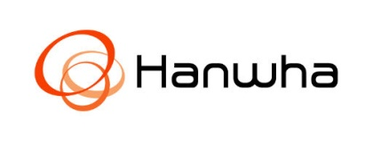

한화자산운용㈜ 귀중

본인은 귀사에 ‘ARIRANG ETF 대학생 논문 공모전’ 지원과 관련하여 귀사가 본인에 대한 개인정보를 수집, 이용하는 것에 대하여 동의합니다.

* 개인정보의 수집ㆍ이용 목적: 공모전 절차 진행
* 수집하려는 개인정보 항목: 성명, 생년월일, 학력, 연락처(전화번호, 이메일 주소)
* 개인정보의 보유 및 이용기간: 공모전 절차 종료 후 5영업일까지
* 제3자 제공여부: 해당사항 없음
* 입사지원자는 동의서의 제출을 거부할 권리가 있으며, 동의서 제출 거부 시 공모전 절차가 중단될 수 있습니다.

|  |  |
| --- | --- |
| 성 명 : | (인) |
| 동의일자 : | 년 월 일 |